اسم الطالب: الصف:
ورقة عمل تقييمية في موضوع: الانعكاس في الدوال
السؤال الأول: نريد أن نرسم كلا من الدوال التالية باستخدام التحويلات من الدالة الأصل، نريد أن نري الخطوات التي قمنا بها.
- $f\left(x\right)= -\left|x\right|+5$
الخطوات:_______________________________________________________________________________________________________________
- $f \left(x\right)=-({x-1)}^{3}$
الخطوات:___________________________________________________________________________________________________________.
- $f\left(x\right)={-x}^{4}+5$
الخطوات:____________________________________________________
_________________________________________________________.
السؤال الثاني: نريد أن نكتب قانون كل من الرسوم البيانية التالية واصفين التحويل الذي قمنا به بواسطة الرسم والجبر.

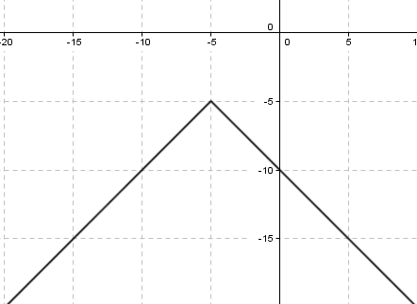
القانون: ____________________________________________________.
التحويل:_______________________________________________________________________________________________________________.

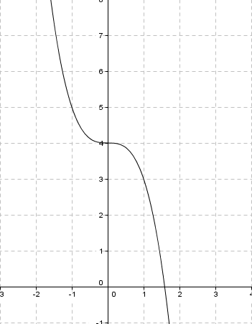
القانون: _____________________________________________________.
التحويل:_____________________________________________________.

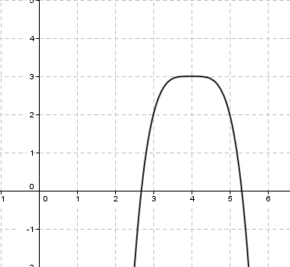
القانون: ______________________________________________________
التحويل:______________________________________________________
السؤال الثالث: نريد ان نكمل الجمل التالية:
- عائلة الدوال من الصورة f(x)- هي دوال ______________ بالنسبة للدالة الأصلية ___.
- عائلة الدوال من الصورة f(x-p)- تنتج من ______________________________
_____________________________________________________.
- عائلة الدوال من الصورة +k f(x-p)- تنتج من ___________________________
_____________________________________________________.
السؤال الرابع:
ادعى رامي بأن الدالة f(x)= |x-2| تنتج من ازاحة الدالة f(x)=-|x-2|+1 وحدة للأسفل وثم عكسها بالنسبة لمحور x. هل صدق رامي؟ فسّر!
_______________________________________________________________________________________________________.
السؤال الخامس:
عكسنا الرسم البياني للدالة f(x)= x³بالنسبة لمحور x، كيف يؤثر هذا التحويل على: الاحداثية x لرأس الدالة، الاحداثية y لرأس الدالة، معادلة محور التماثل (ان وُجِد)؟
________________________________________________________________________________________________________________________________________________________________________
السؤال السادس: أعط مثالا لدالتين بحيث تكون كل واحدة منهما انعكاس للاخرى، بشرط أن تكون لهما نفس نقطة الرأس وتكون للأولى نقطتان صفريتان وللأخرى لا يوجد نقاط صفرية بتاتا. وضح!
___________________________________________________________________________________________________________________________________________________________.
السؤال السابع: نريد أن نفحص صحة الجمل التالية موضحين السبب.
- الرسم البياني للدالة f(x)=-(x-1)³ نتج من انعكاس الرسم البياني للدالة f(x)=(x-1)³ بالنسبة لمحور x.__________________________________________.
- الرسم البياني للدالة f(x)=|x+10|+1 نتج من عكس الرسم البياني للدالة
f(x)=- |x+10| وثم ازاحته وحدة واحدة للأعلى.
_______________________________________________.
- الرسم البياني للدالة f(x)=-(x-1)⁴+2 نتج من ازاحة الرسم البياني للدالة f(x)=(x)⁴-4 ست وحدات للأعلى ومن ثم عكسه بالنسبة لمحور x
________________________________________________.
السؤال الثامن:نريد أن نصف بشكل عام ما هو الانعكاس؟
__________________________________________________________
____________________________________________________________________________________________________________________________________________________________________________.

